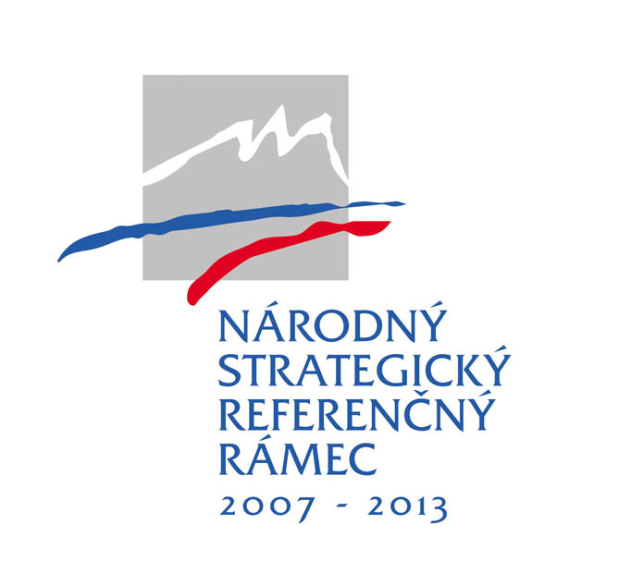

Opis projektu
Príloha 1 žiadosti o nenávratný finančný príspevok

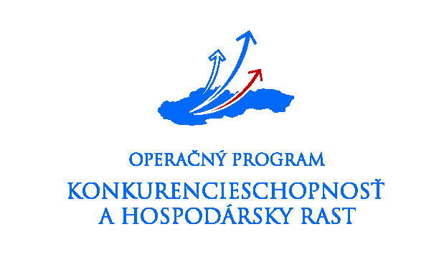

Programové obdobie 2007 – 2013

- Ciele projektu

Cieľ projektu (výsledky projektu):
Špecifické ciele (výsledky projektu):

- Účelnosť navrhovaného projektu

  - Krátky popis existujúcej situácie

Východiskový stav v oblastiach súvisiacich s výsledkami a dopadmi projektu

  - Predpokladaná situácia v budúcnosti

Očakávaný stav v oblastiach súvisiacich s výsledkami a dopadmi projektu

  - Ďalšie využitie výstupov a výsledkov projektu

  - Prínos realizácie projektu

Prínos resp. súlad projektu s vecne príslušnými strategickými a plánovacími dokumentmi (PHSR kraja a regiónu, ÚP VÚC, ÚP obce, Nová stratégia rozvoja cestovného ruchu SR do roku 2013)
Prínos k horizontálnym prioritám

- SWOT analýza projektu

- Popis realizácie projektu

  - Technické zabezpečenie

  - Personálne zabezpečenie

Por. Číslo | Meno | Organizácia | Funkcia v organizácii | Zaradenie v projekte | Zabezpečované aktivity | Počet dní na projekte

  - Aktivity a príspevok aktivít k výsledkom projektu

Názov aktivity |  | Väzba na merateľný ukazovateľ výsledku (názov merateľného ukazovateľa výsledku) | Merná jednotka | Počet jednotiek
Hlavné aktivity (číslo / názov)
1
2
3
..
n

  - Miesto realizácie projektu

VÚC | Okres | Obec | Katastrálne územie | Súpisné číslo | Parcelné číslo

- Zabezpečenie realizácie aktivít

  - Profil žiadateľa

Administratívne a technické kapacity
Vlastnícke vzťahy
Vývoj počtu zamestnancov k 31.12. za predchádzajúce 3 roky
Rozdelenie zamestnancov žiadateľa podľa pohlavia na mužov a ženy a takisto podľa počtu resp. percenta žien a mužov vo vedení podniku.
Skúsenosti s realizáciou projektov za predchádzajúce 3 roky

  - Prehľad získanej pomoci za posledné 3 roky

Rok | Názov pomoci | Poskytovateľ | Suma (v EUR)

- Udržateľnosť projektu

Administratívne zabezpečenie prevádzky výstupov projektu zo strany žiadateľa
Popíšte, ako plánujete pokračovať v realizácii projektu po skončení spolufinancovania.

- Údaje o činnosti žiadateľa a jeho výrobkoch a službách

- Marketing a prieskum trhu

- Identifikácia činností týkajúcich sa realizácie projektu

1. | 2. | 3.
Aktivita | Činnosť žiadateľa | Predmet činnosti

- Špecifikácia pozemkov, na ktorých bude realizovaný projekt

P. č. | Č. parcely | Výmera (m2) | Druh pozemku | Číslo stavebného povolenia | Aktivita

Budúce akcie / projekty v príslušnej oblasti/regióne závislé na existencii výsledkov predkladaného projektu. Uveďte možnosť realizácie obdobného projektu (v rámci toho istého regiónu alebo mimo neho) s použitím výstupov projektu.
Zvažované technické varianty riešenia a zdôvodniť výber predkladaného technického riešenia
Profil obsahuje základné informácie o zdrojoch (technické/finančné/ľudské) žiadateľa, o činnosti žiadateľa vo vzťahu k výsledkom projektu
Názov aktivity podľa údajov uvedených v Žiadosti o NFP, tab. č.11 – Časový rámec realizácie projektu;
Samostatne vykonávané činnosti evidované v analytickom účtovníctve žiadateľa, ktorá súvisí s aktivitou uvedenou v stĺpci 1
Predmet činnosti zapísaný v Obchodnom registri SR alebo Živnostenskom registri SR viažuci sa na činnosť uvedenú v stĺpci 2
Parcely / budovy, na ktorých sa budú realizovať oprávnené a neoprávnené výdavky (ak ich projekt obsahuje).
Konkrétna aktivita, ktorá bude na danej parcele/parcelách realizovaná.

